管理体系审核记录表
过程与活动、  抽样计划 | 涉及  条款 | 受审核部门：管理层 主管领导：张行蓉 陪同人员： | 判定
 |  | 审核员：周涛、林宏伟 审核时间：2021.6.30-2021.7.1
 |  | 审核条款：略
合同基本信息确认:  核对资质证书（营业执照、生产（安全）许可证、行业许可证、3C证书等）原件和复印件/扫描件的一致性 |  | 现场检查《营业执照》——：☑正本 ☑副本； ☑原件 □复印件  编号：913310816100020466 有效期： 1993-05-21 至 长期 ；  经营范围的相关描述：一般项目：泵及真空设备制造；泵及真空设备销售；电机制造；风机、风扇制造；风机、风扇销售；气体压缩机械制造；气体压缩机械销售；非金属矿物制品制造；集成电路制造；集成电路销售；半导体器件专用设备制造；半导体器件专用设备销售；汽车零部件及配件制造；摩托车零配件制造；塑料制品制造；塑料制品销售；机械零件、零部件销售；水资源专用机械设备制造；配电开关控制设备制造；配电开关控制设备销售；特种设备销售；工业自动控制系统装置制造；工业自动控制系统装置销售；通用设备制造（不含特种设备制造）；变压器、整流器和电感器制造；电容器及其配套设备制造；电容器及其配套设备销售；发电机及发电机组制造；发电机及发电机组销售；光伏设备及元器件制造；光伏设备及元器件销售；风动和电动工具制造；风动和电动工具销售；金属工具制造；五金产品批发；非居住房地产租赁；电线、电缆经营；机械零件、零部件加工；有色金属压延加工(除依法须经批准的项目外，凭营业执照依法自主开展经营活动)。许可项目：货物进出口；技术进出口；电线、电缆制造；道路货物运输（不含危险货物）(依法须经批准的项目，经相关部门批准后方可开展经营活动，具体经营项目以审批结果为准)。(分支机构经营场所设在：温岭市东部新区龙门大道5号)；  认证申请范围： 水泵的研发和生产相关的能源管理活动； | ☑证件有效  □证件失效  ☑范围合规  □超出范围
同上 |  | 现场检查《XXX许可证》——：□正本 □副本； □原件 □复印件  编号： ； 有效期： ；  经营范围的相关描述： | □证件有效  □证件失效  □范围合规  □超出范围
确定审核范围的合理性 |  | 注册地址： 浙江省台州市温岭市松门镇东南工业园区（海天名苑小区往东800米）  与《营业执照》和《XX许可证》内容一致。  经营地址： 浙江省台州市温岭市松门镇东南工业园区（海天名苑小区往东800米）/温岭市东部新区龙门大道5号  与生产或服务现场一致 | ☑内容一致  □内容不同  ☑内容一致  □内容不同
确定多现场（固定）的地址（适用时） |  | 多现场的名称和具体位置：  现场1： 浙江省台州市温岭市松门镇东南工业园区（海天名苑小区往东800米）  现场2： 温岭市东部新区龙门大道5号  与申请时提供的《多场所申报清单》是否一致 | ☑内容一致  □内容不同  ☑内容一致  □内容不同
确定临时现场的地址（适用时） |  | 临时现场的名称和具体位置：  现场1：  现场2：  确定建设单位的在建项目清单（仅限建工QMS）与申请时提供的《企业在建项目清单》是否一致 | □内容一致  □内容不同  □内容一致  □内容不同
对多场所/临时场所建立的控制水平（适用时） |  | 与组织总部在同一管理体系下运行  组织总部有权对多场所/临时场所进行监督管理  按照统一安排实施内部审核（不强制同一时段）  与组织总部一同进行管理评审 | ☑满足要求  □不满足要求
确定生产/服务流程 |  | 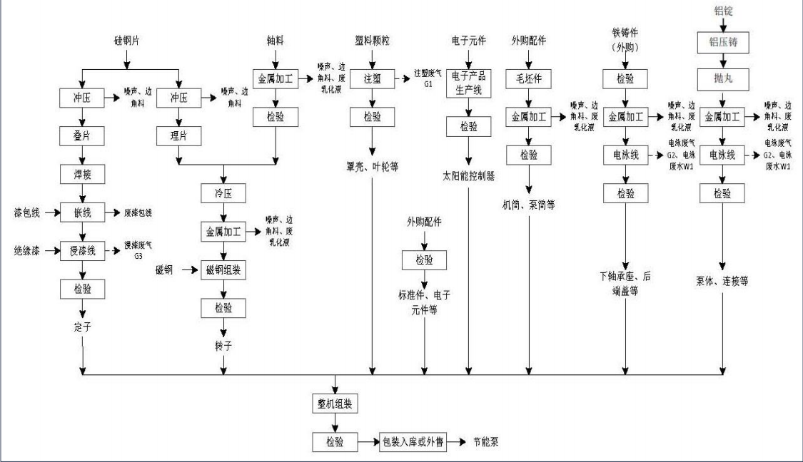  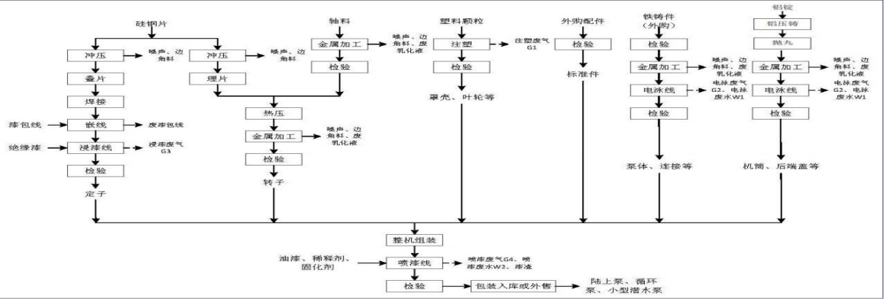  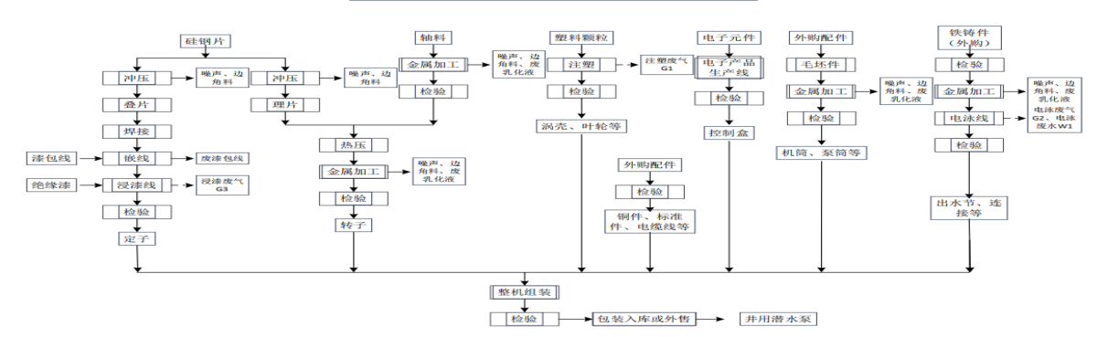 | ☑内容一致  □内容不同  ☑内容一致  □内容不同
确定有效的员工人数 |  | 认证范围内管理体系覆盖的人数（总计 617人）  管理人员 35 人；操作人员 385人；劳务派遣人员 人；临时工 人；季节工 人； | ☑与申请一致  □与申请不同
生产/服务的班次 |  | □单班（例如：8:00- 12 :00；13 :00- 17 :00；）  ☑双班（例如：早班8:00- 16 :00；晚班16 :00- 24 :00；）  □三班（例如：早班8:00- 16 :00；晚班16 :00- 24 :00；夜班24 :00-次日 08 :00） | ☑满足要求  □不满足要求
体系运行时间是否满足6个月 |  | 管理手册发布的时间： 2020 年 9 月 1 日  ☑至今管理体系已运行6个月以上  □至今管理体系运行不足6个月以 | ☑满足要求  □不满足要求
组织对相关标准的宣贯培训 |  | 标准宣贯的时间： 2020 年 9 月 1 日  □QMS □EMS □OHSMS □FSMSMS □HACCP ☑EnM  ☑已培训了相关标准和内审员知识；□至今未培训相关标准和内审员知识  员工对相关标准的认知和能力（应知应会、持证上岗等）□满足要求，☑基本满足要求，□不满足要求 | ☑满足要求  □不满足要求
了解企业基本情况： |  | - 主要的内部环境和外部环境分析的充分性  已实施 不充分，需要完善：  - 主要的相关方和期望的充分性  已实施 不充分，需要完善：  - 确定风险的识别和评价  已实施 不充分，需要完善：  - 组织机构设置、职责分配及沟通  已实施 不充分，需要完善：  - 确定外部提供过程、产品和服务（外包过程）： 矽钢片，铜，铝锭，塑料粒子  - 被主管部门处罚和曝光情况  未发生 已发生，说明：  - 其他机构转入情况（适用时）  已收集到以往的不符合项 未收集到以往的不符合项 ， | ☑满足要求  □不满足要求
与最高管理者了解各管理体系的运行情况： |  | 组织文件化的管理方针已制定，内容为： 严格贯彻节能法律法规，履行节能降耗相关要求；提供资源促进节能进步，持续改进能源管理绩效；形成节能降耗长效机制，构建节约环保绿色企业。  贯彻情况：☑文件发放 □标语 □展板 □网站 □员工手册 □  组织文件化的管理目标已制定，内容为：  目标 考核频次 计算方法 完成情况（审核周期）  1.43kgce/台 每年考核一次 年耗能量/年产量（台） 1.47kgce/台 未完成目标，差0.04kgce/台 | ☑满足要求  □不满足要求
文件化体系策划情况 |  | 组织的文件化体系的结构——  - 《管理手册》 1 份；覆盖了 □QMS □50430 ☑EnMS □OHSMS □FSMS □HACCP  - 文件化的程序； 13 份；详见《受控文件清单》  - 作业文件； 36 份；详见《受控文件清单》  - 记录表格； 51 份；详见《记录清单》 | ☑满足要求  □不满足要求
内审的策划和实施  管理体系的评审 |  | 自管理体系建立后，于 2021年04月10日实施了内部审核；记录包括：  ☑内审计划、☑内审检查表、☑不符合项报告 1 份、☑内审报告  自管理体系建立后，于 2021年4月24日实施了管理评审；  ☑管理评审输入、☑管理评审输出（报告） | ☑满足要求  □不满足要求
EnMS运行情况： |  | 根据该企业的产品/服务特性确认能源消耗的种类：  重点用能单位 一般用能单位 其他——  能源目标指标完成情况：  能耗指标 完成情况 说明  国家限额指标 已完成 未完成  地方政府下达的指标 已完成 未完成  集团或上一级部门下达的指标 已完成 未完成  本单位制定的目标指标 已完成 未完成 主要原因是融化炉采用天然气后，单位产品能耗有所增加，但是天然气的价格比电力的价格低，总成本将本了。  现有产量与能源评估的产能的对比  现有产量： 154.84万台 能评为120 万台。 。  未超出产能 已超出产能，说明： 能源评估的产能只是新厂区（浙江省台州市温岭市松门镇东南工业园区（海天名苑小区往东800米））的产能，不包括老厂区（温岭市东部新区龙门大道5号）的产能。 。  查看合规性证明  《节能评估报告》编号： 2018-331081-34-03-045120-000  结论：浙江泰福泵业股份有限公司年产120万台水泵建设项目符合国家和浙江省相关产业政策，与当地城市总体规划、土地利用规划及产业布局相符合。 本项目采用先进节能的生产设备，可以有效的降低能源的消耗，提高能源利用效率，降低企业整体能耗水平。本项目的实施，有助于 降低企业能耗水平及能资源成本，提高产品的市场竞争能力，增强企业竞争实力，为产品占领市场奠定基础，有利于提高企业的经济效益和社会效益，同时有利于当地主导产业的发展和经济的转型升级。  《节能项目验收》编号： WL002-B0304-2021-4001。  结论： 同意项目通过审查。  《能源评审报告》编号： TFNYPS-2021-01 日期： 2021年 5 月  结论： 公司在主要能耗设备融化炉采用天然气后，单位产品能耗有所增加。  - 查看主要能源使用的识别的充分性  充分 不充分，需要完善：  - 了解能源基准和能源绩效参数确定的合理性  合理 不合理，需要完善：  - 了解能源数据收集的策划的合理性  合理 不合理，需要完善：  - 了解适用的能源法律和其他要求的获取、识别和实施情况  充分 不充分，需要完善：  - 了解企业进行合规性评价的有效性  有效 不足，需要完善：  - 了解组织能源评审报告的完成情况  有效 不足，需要完善：  - 近一年是否进行了技术改进？ 未发生 发生过，说明：  - 能源采购包括：  电 热水 煤 天然气 燃料油 蒸汽 压缩空气 压缩气体 其他— | ☑满足要求  □不满足要求
 |  | - 了解节能知识和技能教育的实施  已实施 不充分，需要完善：  — 了解主要能源使用情况  电力 热水 煤 天然气 燃料油 燃料气 蒸汽 压缩空气 其他- | ☑满足要求  □不满足要求
 |  | - 了解节水情况  新鲜水 循环水 化学水 除盐水 其他——  - 了解主要耗能设备的识别状况  电力 热水 煤 天然气 燃料油 蒸汽 压缩空气 其他——  - 了解主要耗能设备的运行效率：  机泵 电机 变压器 电器 锅炉 机床 锻压设备 其他——  - 了解淘汰落后设备的识别情况：  机泵 电机 变压器 电器 锅炉 机床 锻压设备 其他——  - 了解能耗限值达标情况：  达标 不达标，原因：————————  - 了解能源计量器具配备情况  用能单位 配备率 符合 不符合 配备等级 符合 不符合  主要次级用能单位 配备率 符合 不符合 配备等级 符合 不符合  主要用能设备 配备率 符合 不符合 配备等级 符合 不符合 | ☑满足要求  □不满足要求
相关方的反馈及投诉处理 |  | 近一年相关方反馈处理情况，☑未发生  □发生过，说明 ；  近一年处罚整改情况，☑未发生  □发生过，说明 ；  近一年重大能源事故情况，☑未发生  □发生过，说明 ； | ☑满足要求  □不满足要求
EnMS场所巡查: |  | - 巡视厂区，查看地理位置图、厂区平面图（适用时）  工业区 商业区 生态保护区 其他——  - 巡视办公区域和生产区域的能源管理情况，是否存在：  空调温度控制，长明灯，长流水； 天然气使用开关关闭； 其他——  - 巡视生产区域（厂区、车间、锅炉、加热炉、公用工程等），了解能源使用的种类：  资源能源消耗类：  燃料气 热水 燃料油 电能 天然气 压缩空气 蒸汽 其他——  - 巡视动力设施和辅助设施的状况，关注主要用能场所：  锅炉房 加热炉 汽轮机、空压机 高压配电室 低压配电室 空压站 制冷站  污水处理站 改建/扩建施工现场 食堂 其他——  - 确认生产/服务流程  与提供流程图一致 与提供流程图不一致，说明：  - 观察基础设施（高耗能设备）运行完好：是否存在低负荷运行——  电动机 工业锅炉 工业炉窑 电器 反应釜 机床 锻压设备 热处理设备  制冷设备 泵 其他——  - 观察能源相关的监视和测量设备的种类并了解检定/校准情况：电表和水表由供应机构负责检定/校准。  流量计 温度计 氧化锆测定仪 压力表 电表 电流表 电压表 其他——  - | ☑满足要求  □不满足要求
与申请信息变更的说明 |  | - 注册地址变更  □ 经营地址变更  □ 认证范围变更  □ 员工人数变更  □ 临时现场变更  □ 其他 | □满足要求  □不满足要求
识别二阶段审核的资源配置情况和可行性 |  | ☑ 识别二阶段审核的资源配置情况  ☑ 有生产/服务现场 ☑领导层可以迎审 ☑交通食宿 □劳保用品  □ 其他：  ☑ 识别二阶段审核的可行性  ☑ 二阶段日期的可接受性 ☑审核组成员的可接受性 □一阶段的问题已整改  ☑ 不存在影响二阶段审核的问题 | ☑满足要求  □不满足要求

